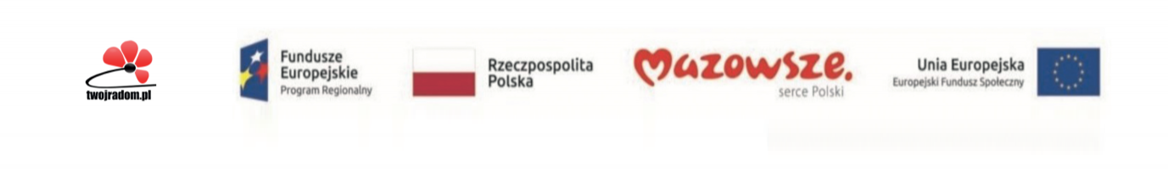
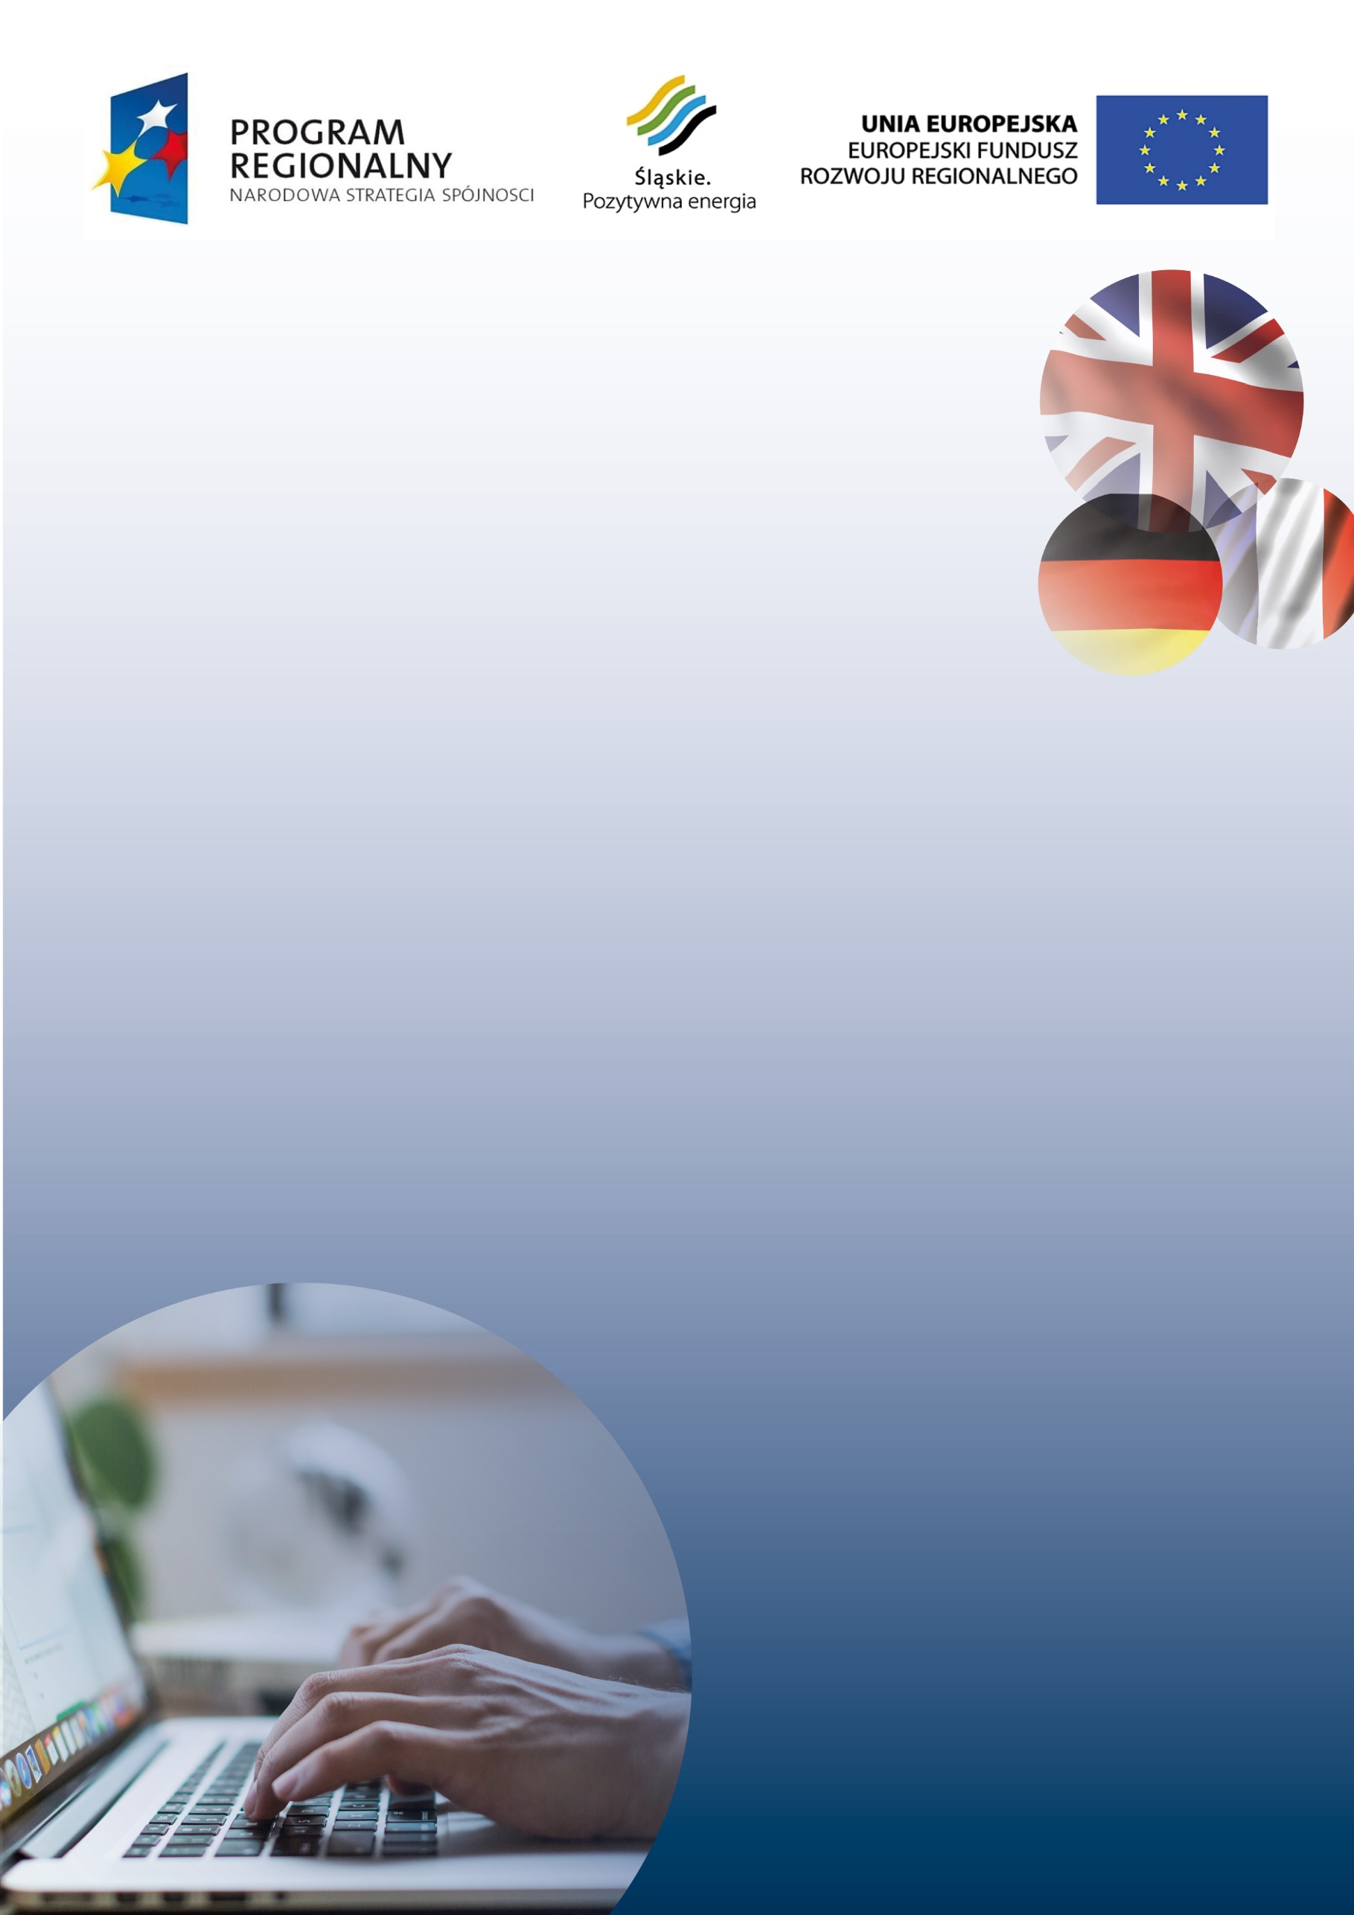
- Osoby bezrobotne
- Osoby pracujące (w tym rolnicy, osoby prowadzące dział.gosp.)
- Osoby uczące się
- Emeryci, renciści
- Osoby niepełnosprawne
- Osoby po 25 roku życia
- Osoby z maksymalnie średnim wykształceniem
- Osoby zamieszkałe na terenie województwa mazowieckiego
Kto może wziąć udział
w projekcie?


„Języki i komputery kluczem do kariery!”

Nudzisz się w domu
w tych trudnych dla nas czasach izolacji?
ZRÓB COŚ DLA SIEBIE!!
TYLKO U NAS BEZPŁATNE ZAJECIA ONLINE
W RAMACH PROJEKTÓW UNIJNYCH
BEZPŁATNE ZAJĘCIA ONLINE Z
JĘZYKA ANGIELSKIEGO

Co oferujemy?

- W pełni bezpłatne kursy języka angielskiego na poziomie od podstaw lub dla średniozaawansowanych
- Bezpłatny dostęp do materiałów szkoleniowych
- Dostosowany czas i terminy szkoleń do grupy uczestników
- Zajęcia w grupach 12- osobowych
- Wykwalifikowanych szkoleniowców
- Międzynarodowy certyfikat językowy TELC

KONTAKT:
Biuro Rekrutacji:
Daniel Latański
Tel. 793-943-661
- W pełni bezpłatne kursy języka angielskiegona poziomie od podstaw lub dla średniozaawansowanych
- Bezpłatny dostęp do materiałów szkoleniowych
- Dostosowany czas i terminy szkoleń do grupy uczestników
- Zajęcia w grupach 12- osobowych
- Wykwalifikowanych szkoleniowców
- Międzynarodowy certyfikat językowyTELC

